1. Какие типы паттернов бывают?

порождающие структурные поведенческие

1. Нарисуете диаграмму классов и поясните принцип работы паттерна Singleton. Назовите условия применения.

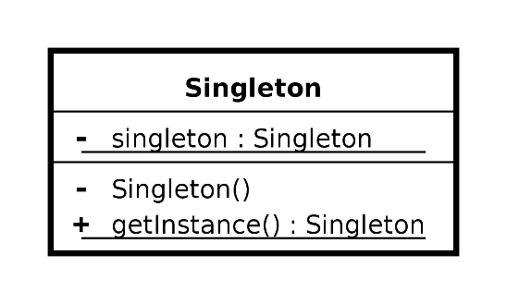

реализация кэша; логирование; файл конфигурации; доступ к общему ресурсу; объекты, описывающие аппаратуру. В некотором смысле, эмуляция глобальных переменных в ОО-языках.

гарантирует создание единственного экземпляра объекта некоторого класса и предоставляет точку доступа для получения этого экземпляра.

1. Как сделать потокобезопасную, с отложенной реализацией версию Singleton.

потокобезопасная:

class OS

{

private static OS instance;

public string Name { get; private set; }

private static object syncRoot = new Object();

protected OS(string name)

{

this.Name = name;

}

public static OS getInstance(string name)

{

if (instance == null)

{

lock (syncRoot)

{

if (instance == null)

instance = new OS(name);

}

}

return instance;

}

}

1. Нарисуете диаграмму классов и поясните принцип работы паттерна Factory Method. Назовите условия применения

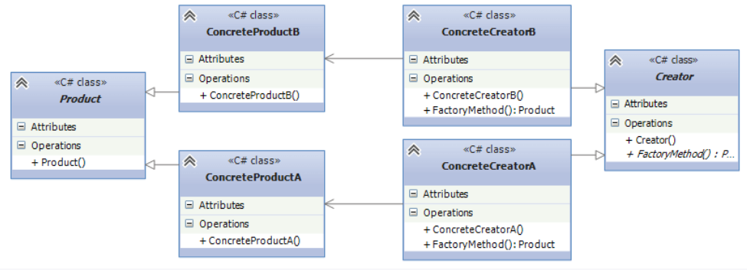

* Когда заранее неизвестно, объекты каких типов необходимо создавать
* Когда система должна быть независимой от процесса создания новых объектов и расширяемой: в нее можно легко вводить новые классы, объекты которых система должна создавать.
* Когда создание новых объектов необходимо делегировать из базового класса классам наследникам

1. Нарисуете диаграмму классов и поясните принцип работы паттерна Abstract Factory. Назовите условия применения

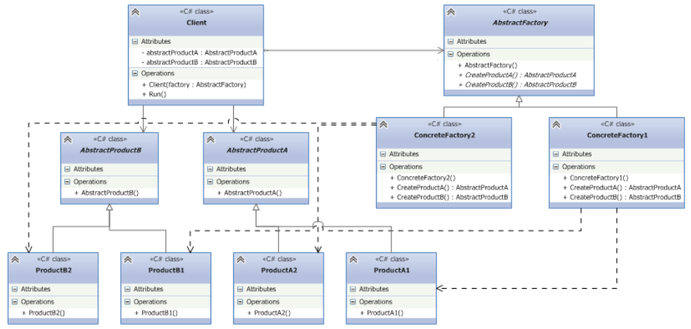

* Когда система не должна зависеть от способа создания и компоновки новых объектов
* Когда создаваемые объекты должны использоваться вместе и являются взаимосвязанными

1. Нарисуете диаграмму классов и поясните принцип работы паттерна Prototype. Назовите условия применения

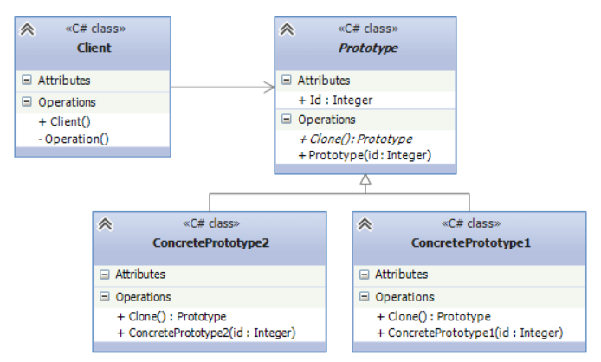

* Когда конкретный тип создаваемого объекта должен определяться динамически во время выполнения
* Когда нежелательно создание отдельной иерархии классов фабрик для создания объектов-продуктов из параллельной иерархии классов (как это делается, например, при использовании паттерна Абстрактная фабрика)
* Когда клонирование объекта является более предпочтительным вариантом нежели его создание и инициализация с помощью конструктора. Особенно когда известно, что объект может принимать небольшое ограниченное число возможных состояний.

1. Нарисуете диаграмму классов и поясните принцип работы паттерна Builder. Назовите условия применения

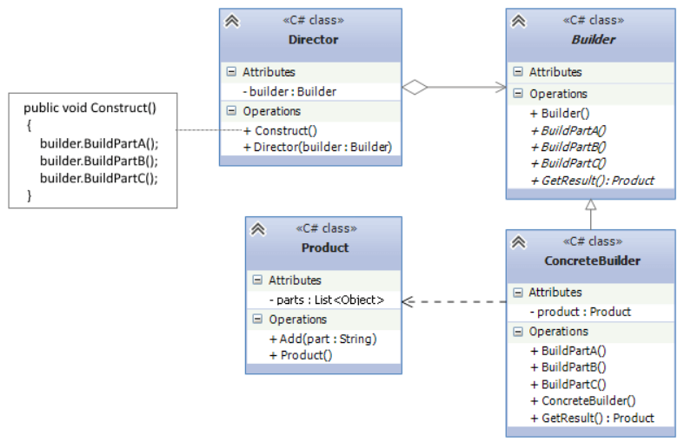

* Когда процесс создания нового объекта не должен зависеть от того, из каких частей этот объект состоит и как эти части связаны между собой
* Когда необходимо обеспечить получение различных вариаций объекта в процессе его создания

1. Что такое Пул объектов (Object pool), в чем суть паттерна?

пул – это набор готовых к использованию объектов. Если клиенту требуется объект, он берёт его из пула. Когда объект больше не нужен, он не уничтожается, а возвращается в пул (при этом состояние объекта сбрасывается до начального)

1. Какое основное назначение паттерна отложенная инициализация (Lazy initialization)?

Паттерн позволяет отсрочить действия, связанные с созданием объекта, до момента, когда непосредственно потребуется результат этих действий.

Паттерн используется, если создание объекта связано с большими затратами ресурсов, или если есть вероятность, что объект или его часть не будут использованы.